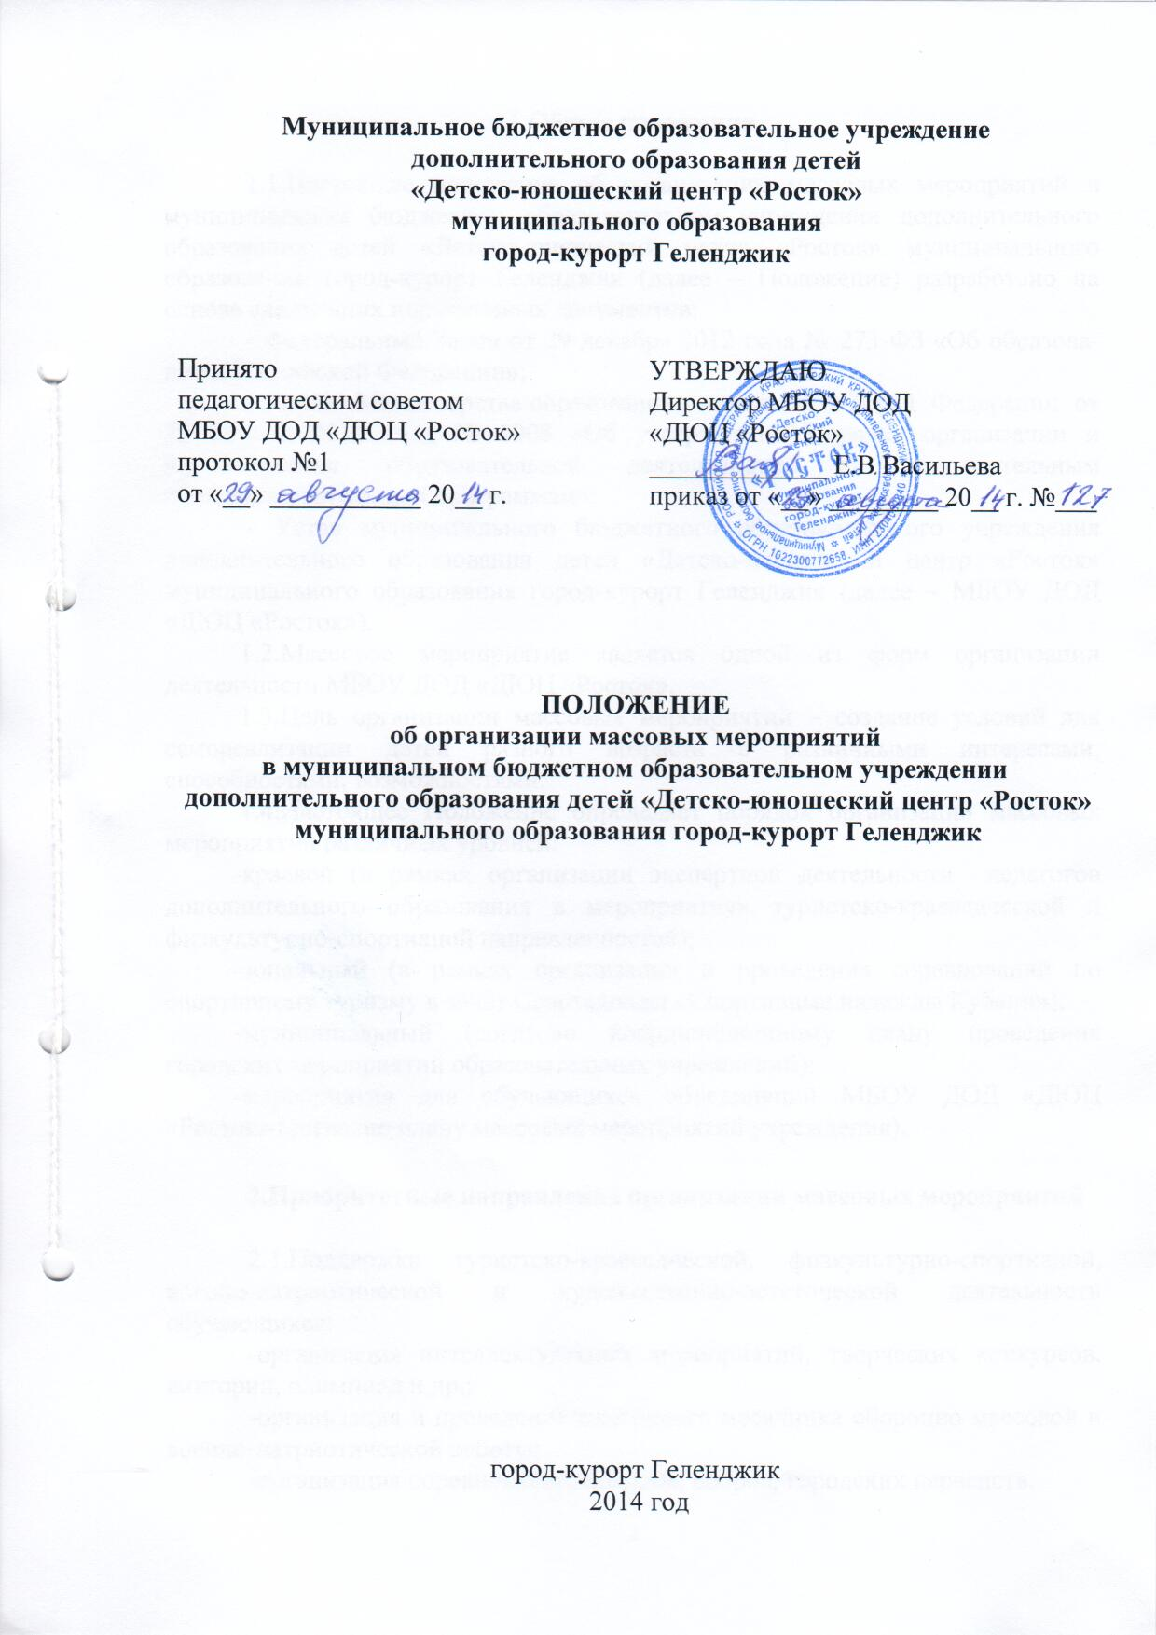
Муниципальное бюджетное образовательное учреждение
дополнительного образования детей
«Детско-юношеский центр «Росток»
муниципального образования
город-курорт Геленджик

Принято  педагогическим советом  МБОУ ДОД «ДЮЦ «Росток»  протокол №1  от «__» ___________ 20__ г. |  | УТВЕРЖДАЮ  Директор МБОУ ДОД  «ДЮЦ «Росток»  _____________ Е.В. Васильева  приказ от «__» ________ 20__ г. №___

ПОЛОЖЕНИЕ
об организации массовых мероприятий
в муниципальном бюджетном образовательном учреждении
дополнительного образования детей «Детско-юношеский центр «Росток»
муниципального образования город-курорт Геленджик

город-курорт Геленджик
2014 год
1.Общие положения

1.1.Настоящее положение об организации массовых мероприятий в муниципальном бюджетном образовательном учреждении дополнительного образования детей «Детско-юношеский центр «Росток» муниципального образования город-курорт Геленджик (далее – Положение) разработано на основе следующих нормативных документов:
- Федеральный Закон от 29 декабря 2012 года № 273-ФЗ «Об образова-нии в Российской Федерации»;
- Приказ Министерства образования и науки Российской Федерации от 29 августа 2013 года № 1008 «Об утверждении Порядка организации и осуществления образовательной деятельности по дополнительным общеобразовательным программам»;
- Устав муниципального бюджетного образовательного учреждения дополнительного образования детей «Детско-юношеский центр «Росток» муниципального образования город-курорт Геленджик (далее – МБОУ ДОД «ДЮЦ «Росток»).
1.2.Массовое мероприятие является одной из форм организации деятельности МБОУ ДОД «ДЮЦ «Росток».
1.3.Цель организации массовых мероприятий – создание условий для самореализации детей разного возраста с различными интересами, способностями, возможностями.
1.4.Настоящее Положение определяет порядок организации массовых мероприятий различных уровней:
-краевой (в рамках организации экспертной деятельности педагогов дополнительного образования в мероприятиях туристско-краеведческой и физкультурно-спортивной направленностей);
-зональный (в рамках организации и проведения соревнований по спортивному туризму в зачёт Спартакиады «Спортивные надежды Кубани»);
-муниципальный (согласно координационному плану проведения городских мероприятий образовательных учреждений);
-мероприятия для обучающихся объединений МБОУ ДОД «ДЮЦ «Росток» (согласно плану массовых мероприятий учреждения).

2.Приоритетные направления организации массовых мероприятий

2.1.Поддержка туристско-краеведческой, физкультурно-спортивной, военно-патриотической и художественно-эстетической деятельности обучающихся:
-организация интеллектуальных мероприятий, творческих конкурсов, викторин, олимпиад и др.;
-организация и проведение ежегодного месячника оборонно-массовой и военно-патриотической работы;
-организация соревнований, походов, сборов, городских первенств.
2.2. Организация содержательного досуга:
-проведение культурно-массовых мероприятий;
-участие в массовых мероприятиях образовательных учреждений муниципального образования город-курорт Геленджик.
2.3.Профилактика правонарушений и социально-вредных явлений среди детей:
-проведение мероприятий, направленных на развитие и поддержку физической культуры и формирования здорового образа жизни;
-участие в реализации действующих региональных, муниципальных целевых программ, направленных на профилактику правонарушений и безнадзорности несовершеннолетних, наркомании, ВИЧ-инфекции;
-участие обучающихся в социально-значимых проектах различного уровня.

3.Порядок подготовки и проведения массовых мероприятий

3.1.Массовые мероприятия проводятся в соответствии с планом массовых мероприятий МБОУ ДОД «ДЮЦ «Росток» на текущий год.
3.2.Организация массовых мероприятий и участие обучающихся в них определяется приказом директора МБОУ ДОД «ДЮЦ «Росток» на основании следующих документов, предоставляемых организаторами мероприятия:
-положение о мероприятии;
-сценарий;
-смета;
-пресс-релиз.
3.3.Ответственный за организацию массового мероприятия назначается приказом директора МБОУ ДОД «ДЮЦ «Росток» и выполняет следующие функции:
-проводит работу по материально-техническому обустройству массового мероприятия;
-организует работу по проведению инструктажа по охране труда и технике безопасности с оформлением необходимой документации;
-координирует работу по подготовке и проведению мероприятия;
-осуществляет контроль за охраной труда и соблюдение правил по технике безопасности.

